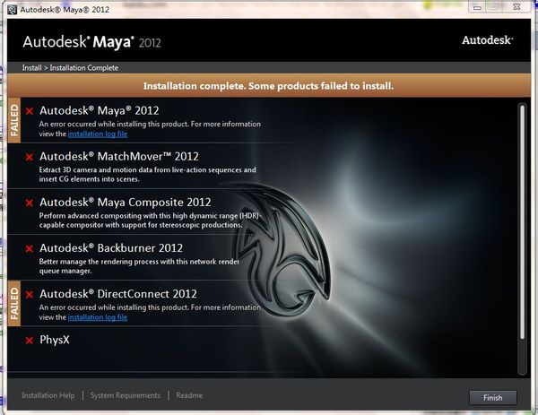
一：当出现上面红叉叉的图片时（不管红叉叉的多少）
1.请检查在出现下面这个画面时，中间一项不要勾选； 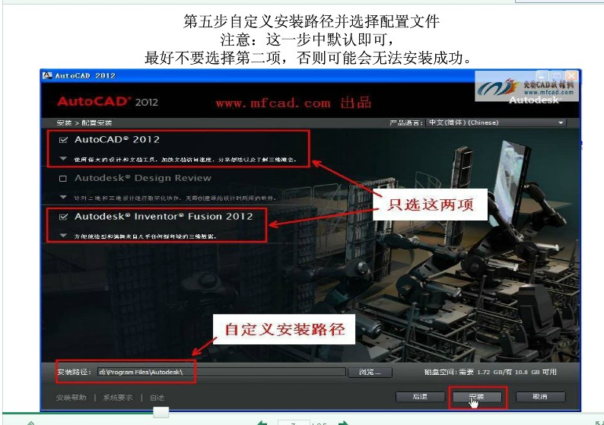
2.再不行的话请下载安装下面Microsoft .NET Framework 4 简体中文版(48M)插件即可,选择修复选项，然后重启电脑再安装！
下载链接1：http://pan.baidu.com/share/link?shareid=526348&uk=774598528 （Microsoft .NET Framework 4 简体中文版）
备用下载链接2: http://www.gamersky.com/Soft/201104/28565.shtml (Microsoft .NET Framework 4 简体中文版）
3.先请检查安装这一步之前是否断网，
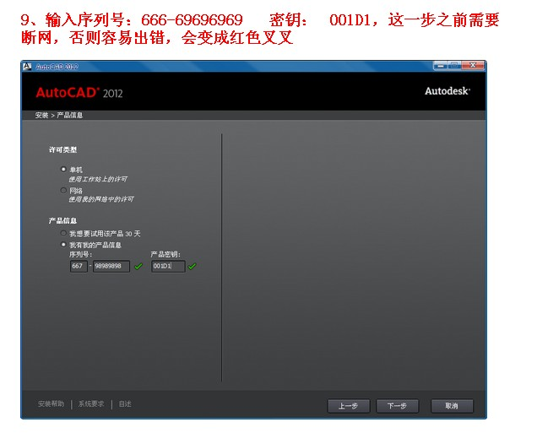

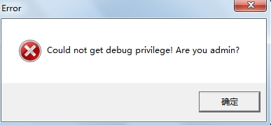
二：当出现上面“could not get debug privilege ?are you admin?”英文时，请鼠标右键点击注册机，选择“以管理员身份运行”（xp系统不需要），然后粘贴上申请码，点击mem path，显示成功后，点击Generate即可(另注意自己的系统是64位 还是32位的 注册机也是分32和64的)!

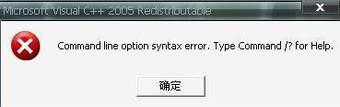
三：当出现上面情形时，由于c++2005是不认识中文的，所有如果你安装的目录中含有中文名，把它改为英文或者拼音，就ok了(特别注意用户名不能用中文，如果是的话，那就马上换成英文的吧).
以下是相关“command line option syntax error!”的详细解决方法链接（点击观看即可）：
http://wenku.baidu.com/view/27dcd6acd1f34693daef3e3d.html

四：当出现“You can only apply patch when licence screen appears or already patched?”或者“you need to apply patch when licence screen appears”英文或者激活码失效等情况时，
注意（以下几点相当重要 大部分问题的出现都是下述原因）：
1. 注册机要解压出来，Win7 Win8系统注册机需要以管理员身份运行。鼠标右击注册机，选择“以管理员身份运行”， 你粘贴申请码后要点击注册机上的mem按钮，然后再点击gen按钮获得激活码就好了！
2.等激活界面出现时再打开注册机（先左键单击选中注册机，再右键单击。看能不能出现）！
3.另留意下注册机是否用错了（分32位和64位的）；根据你的系统用注册机，32位系统用32位的注册机，64位的用64位注册机。
4.注册机要放在CAD安装目录！
5.首先一定把注册机解压出来，不能在压缩包直接使用！
6.复制进去申请号先点Mem patch，再点G

五：缺少d3dx9_xx.dll/缺少PhysXLoader.dll/配置不正确等常见问题解决方法：
请点击以下相关链接根据出现的问题下载即可http://www.gamersky.com/handbook/201007/161921.shtml

六：如果按照安装说明正确操作后 相关问题仍无法解决的话 建议百度或者360软件中心下载安装个“鲁大师”或者“驱动精灵”等相关软件，所有程序驱动更新，然后重启电脑重新安装！

七：“知之为知之 不知百度知”！有些问题的出现，亲们可以尝试百度搜索下，一般都能搜到问题的解决方法！

店主留言：由于生活所迫，店主还有实体店铺需要打理，固不能快速回复亲们的问题，还敬请谅解（有事旺旺留言即可）！如有相关不满意的地方 请旺旺找店主协商沟通 不要随便给予中差评为几元钱得个中差评实在不值得店主辛苦整理 诚心想打理好小店 望亲们体谅掌柜的苦衷！谢谢
最后祝亲们：学习进步 事业有成 家和万事兴！！

